**Packet Tracer. Создание карты сети с помощью протокола CDP**

# Топология

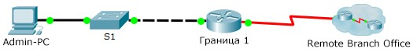

# Таблица адресации



|  |  |  |  |  |
| --- | --- | --- | --- | --- |
| **Устройство** | **Интерфейс** | **IP-адрес** | **Маска подсети** | **Интерфейс локальной сети и подключенный**  **сосед** |
| Граница 1 | G0/0 | 192.168.1.1 | 255.255.255.0 | G0/1 — S1 |
| S0/0/0 | 209.165.200.5 | 255.255.255.252 | S0/0/0 — ISP |
| Branch-Edge | S0/0/1 | 209.165.200.10 | 255.255.255.252 | S0/0/1 — ISP |
| Branch-Edge | G0/0 | 192.168.3.249 | 255.255.255.248 | G0/1 — Branch-Firewall |
| Branch-Firewall | Gig 0/1 | 192.168.4.129 | 255.255.255.128 | Gig 0/1 — sw-br-floor2 |
| Branch-Firewall | Gig 0/0 | 192.168.3.253 | 255.255.255.248 | Gig 0/0 — Branch-Edge |
| sw-br-floor2 | Fas 0/24 | - | - | Fas 0/24 — sw-br-floor3 |
| sw-br-floor2 | Gig 0/2 | - | - | Gig 0/2—sw-br-floor1 |
| sw-br-floor2 | Gig 0/1 | - | - | Gig 0/1—Branch-Firewall |
|  |  |  |  |  |
|  |  |  |  |  |
|  |  |  |  |  |
|  |  |  |  |  |
|  |  |  |  |  |
|  |  |  |  |  |

**Задачи**

Создайте карту сети с помощью протокола CDP и удаленного доступа по протоколу SSH.

# Общие сведения/сценарий

Старший администратор сети поручил вам создать карту сети удаленного филиала Remote Branch Office и узнать имя недавно установленного коммутатора, на котором необходимо настроить IP-адрес. Ваша задача заключается в том, чтобы создать карту сети филиала. Вы должны задокументировать имена всех сетевых устройств, их IP-адреса и маски подсетей, имена физических интерфейсов, посредством которых сетевые устройства соединены друг с другом, а также имя коммутатора, которому не присвоен IP-адрес.

Для создания карты сети нужно использовать удаленный доступ по протоколу SSH и применить протокол Cisco Discovery Protocol (CDP) для получения сведений о соседних сетевых устройствах, таких как маршрутизаторы и коммутаторы. Поскольку протокол CDP является протоколом уровня 2, его можно использовать для сбора сведений об устройствах, которым не назначены IP-адреса. Полученную информацию следует внести в таблицу адресации. Кроме того, потребуется создать диаграмму топологии сети удаленного филиала Remote Branch Office.

IP-адрес сети удаленного филиала — 209.165.200.10. Учетные данные для локального и удаленного административного доступа:

**Локальная сеть**

Имя пользователя: **admin01**

Пароль: **S3cre7P@55**

**Сеть филиала**

Имя пользователя: **branchadmin**

Пароль: **S3cre7P@55**

# Часть 1: Удаленный доступ к сетевым устройствам по протоколу SSH

В первой части вам предстоит удаленно подключиться с Admin-PC к маршрутизатору Edge1, являющемуся шлюзом. Затем вам потребуется подключиться с маршрутизатора Edge1 к сети удаленного филиала Remote Branch Office по протоколу SSH.

1. На компьютере Admin-PC откройте интерфейс командной строки.
2. Подключитесь по протоколу SSH к маршрутизатору, являющемуся шлюзом, которому присвоен IPадрес 192.168.1.1. Для этого используйте следующие учетные данные: имя пользователя — **admin01**, пароль — **S3cre7P@55**.

PC> **ssh –l admin01 192.168.1.1**

Открытая система

Password:

Edge1#

**Примечание.** Обратите внимание: вы попадаете сразу в исполнительский режим EXEC. Это связано с тем, что учетной записи пользователя admin01 предоставлены разрешения уровня 15.

1. Выполните команды **show ip interface brief** и **show interfaces**, чтобы отобразить сведения о физических интерфейсах маршрутизатора Edge1, соответствующих IP-адресах и масках подсетей, а затем внесите необходимую информацию в таблицу адресации.

Edge1# **show ip interface brief**

Edge1# **show interfaces**

1. В интерфейсе командной строки маршрутизатора Edge1 подключитесь по протоколу SSH к сети удаленного филиала Remote Branch Office по адресу 209.165.200.10, указав имя пользователя **branchadmin** и предыдущий пароль:

Edge1# **ssh –l branchadmin 209.165.200.10**

Открытая система

Password:

Branch-Edge#

Какие из отсутствовавших ранее сведений можно внести в таблицу адресации после подключения к сети удаленного филиала Remote Branch Office по адресу 209.165.200.10?

Информацию по g0/0 и маску s0/0/1__________________________________________________

# Часть 2: Получение сведений о соседних устройствах с помощью протокола CDP

Вы удаленно подключены к маршрутизатору Branch-Edge. Приступите к сбору сведений о подключенных сетевых устройствах с помощью протокола CDP.

1. Выполните команды **show ip interface brief** и **show interfaces**, чтобы отобразить сведения о сетевых интерфейсах маршрутизатора Branch-Edge, соответствующих IP-адресах и масках подсетей. Внесите в таблицу адресации отсутствующие сведения, необходимые для создания карты сети.

Branch-Edge# **show ip interface brief**

Branch-Edge# **show interfaces**

1. В целях обеспечения безопасности протокол CDP следует использовать только в случае необходимости, поэтому, возможно, потребуется включить CDP. Выполните команду **show cdp**, чтобы проверить состояние протокола.

Branch-Edge# **show cdp**

% CDP is not enabled

1. Вам необходимо включить протокол CDP, однако широковещательную рассылку информации CDP при этом рекомендуется организовать только для внутренних сетевых устройств, а не для внешних сетей. Для этого сначала отключите CDP на интерфейсе s0/0/1, а затем включите протокол CDP.

Branch-Edge# **configure terminal**

Branch-Edge(config)# **interface s0/0/1** Branch-Edge(config-if)# **no cdp enable**

Branch-Edge(config-if)# **exit**

Branch-Edge(config)# **cdp run**

1. Выполните команду **show cdp neighbors**, чтобы найти соседние сетевые устройства.

**Примечание.** Протокол CDP позволяет отобразить только те подключенные устройства Cisco, на которых так же включен протокол CDP.

Branch-Edge# **show cdp neighbors**

Обнаружено ли соседнее сетевое устройство? К какому типу устройств оно относится? Какое имя ему присвоено? Через какой интерфейс подключено это устройство? Указан ли IP-адрес устройства? Внесите эти сведения в таблицу адресации.

Найден Branch-Firewall (марштрутизатор), подключён через g0/0, ip не указан__________________

1. Выполните команду **show cdp neighbors detail**, чтобы отобразить IP-адрес соседнего устройства, и внесите эти данные в таблицу адресации:

Branch-Edge# **show cdp neighbors detail**

Какая еще потенциально конфиденциальная информация содержится в результатах выполнения команды, помимо IP-адреса соседнего устройства?

Версия роутера и последняя прошивка________________________________________________

1. Теперь, когда вам известен IP-адрес соседнего устройства, вам необходимо подключиться к нему по протоколу SSH, чтобы найти другие соседствующие с ним устройства.

**Примечание.** Для подключения по протоколу SSH используйте те же имя пользователя и пароль, которые использовались при подключении к сети удаленного филиала Remote Branch Office.

Branch-Edge# **ssh –l branchadmin** *<IP-адрес соседнего устройства>*

Какие сведения отображаются в командной строке после успешного подключения по протоколу SSH?

Название марштрутизатора (Branch-Firewall) ___________________________________

1. Вы удаленно подключены к следующему соседу. Выполните команды **show cdp neighbors** и **show cdp neighbors detail**, чтобы найти другие подключенные соседние устройства.

К каким типам сетевых устройств относятся соседи этого устройства? Внесите сведения о новых обнаруженных устройствах в таблицу адресации. Укажите их имена хостов, интерфейсы и IPадреса.

Коммутатор (sw-br-floor2) и маршрутизатор (GolodyaevBranch-Edge) _______________

1. Продолжите поиск новых сетевых устройств, используя подключение по протоколу SSH и команды show протокола CDP. Наконец, вы достигли конца сети, и больше нет устройств для обнаружения. Какое имя присвоено коммутатору в сети, которому не назначен IP-адрес?

sw-br-floor1________________________________________________________________________

1. Создайте топологию сети удаленного филиала Remote Branch Office, используя сведения, которые были получены с помощью протокола CDP.

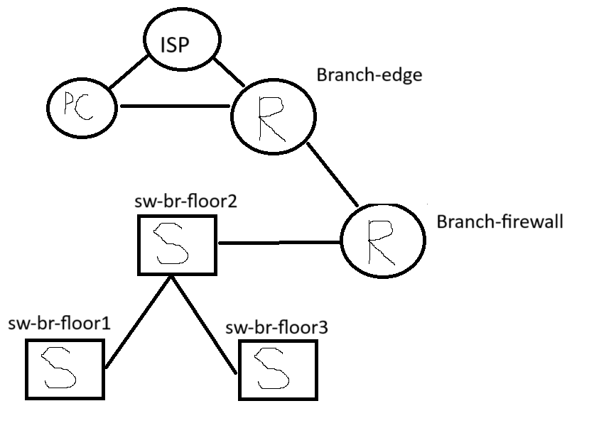

## Предлагаемый способ подсчета баллов

|  |  |  |
| --- | --- | --- |
| **Раздел упражнений** | **Максимальное количество баллов** | **Заработанные баллы** |
| **Вопросы по части 1** | **2** |  |
| Вопрос Г | 2 |  |
| **Вопросы по части 2** | **8** |  |
| Вопрос Г | 2 |  |
| Вопрос Д | 1 |  |
| Вопрос Е | 1 |  |
| Вопрос Ж | 2 |  |
| Вопрос З | 2 |  |
| **Packet Tracer** | **10** |  |
| **Документация схемы адресации** | **60** |  |
| **Документация топологии** | **В данном примере — 20.** |  |
| **Общее количество баллов** | **100** |  |